**Домашнее задание**

1. Артикуляционная гимнастика («Улыбка», «Дудочка», «Чашечка», «Маляр», «Киска» или «Горка», «Блинчик», «Маляр», «Грибочек», «Лошадка»)
2. Массаж кончиков пальцев на руке.
3. Где в слове прячется звук Ж , если в начале слова, раскрась синим цветом первый квадратик, если по середине – раскрась синим цветом второй квадратик, если звук Ж прячется на конце слова, то раскрась синим цветом последний квадратик *(в случаи необходимости взрослый оказывает ребенку помощь, но не выполняет задание за него)*

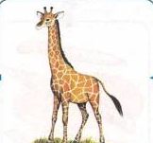

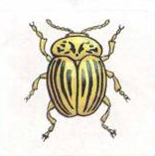

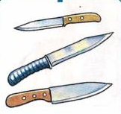

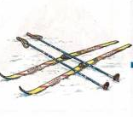



**Домашнее задание**

1. Артикуляционная гимнастика («Улыбка», «Дудочка», «Чашечка», «Маляр», «Киска» или «Горка», «Блинчик», «Маляр», «Грибочек», «Лошадка»)
2. Массаж кончиков пальцев на руке.
3. Повтори слоги

***ЖА-ЖА-ЖА АЖ-АЖ-АЖ***

***ЖО-ЖО-ЖО ОЖ-ОЖ-ОЖ***

***ЖУ-ЖУ-ЖУ УЖ-УЖ-УЖ***

***ЖЫ-ЖЫ-ЖЫ ЫЖ-ЫЖ-ЫЖ***

1. Найди слова, в которых звук Ж находится в начале (в середине, в конце). Соедини каждую картинку с соот­ветствующей схемой. Составь предложение с каждым словом*(в случаи необходимости, взрослый оказывает помощь ребенку, но не выполняет задание за него)*

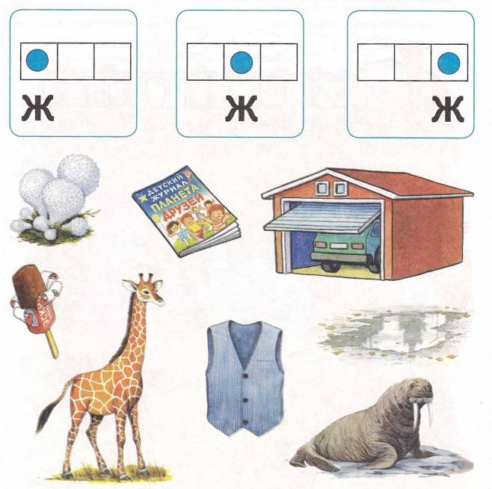

* Звук Ж в конце слов произносить утрированно.

Слова для справок: дождевики, журнал, гараж, жираф, мороженое, жилет, лужа, морж.

**Домашнее задание**

1. Артикуляционная гимнастика («Улыбка», «Дудочка», «Чашечка», «Маляр», «Киска» или «Горка», «Блинчик», «Маляр», «Грибочек», «Лошадка»)
2. Массаж кончиков пальцев на руке.
3. Повтори слоги

***ЖА-ЖА-ЖА АЖ-АЖ-АЖ***

***ЗА-ЗА-ЗА АЗ-АЗ-АЗ***

***ЖУ-ЖУ-ЖУ ОЖ-ОЖ-ОЖ***

***ЗУ-ЗУ-ЗУ ОЗ-ОЗ-ОЗ***

***ЗО-ЖО-ЗО УЖ-УЗ-УЖ***

***Постоянно следить за речью ребенка, за правильностью произношения звуков С, Ш и звука Ж в словах. Если ребенок произносит слово не правильно, обращать на это его внимания, просить повторить правильно!!!***

1. Разложи картинки на полочки. На одну полочку вклей те картинки, в названии которых есть звук З, а на другую полочку те картинки, в названии которых есть звук Ж. *(взрослый в случаи необходимости оказывает помощь ребенку)*

**З**

**Ж**

1. С каждым из слов придумай предложение *(ребенок составляет предложение, а взрослый следит за правильностью произношения отрабатываемых звуков (Ж, З, Ш, С) в случаи необходимости обращает внимания ребенка на не правильно произнесенное слово и просит сказать правильно. Взрослый записывает составленные ребенком предложения)*

**З________________________________________________________________________________________________________________________________________________________________________________________________________________________________________________________________________________________________________________**

**Ж_______________________________________________________________________________________________________________________________________________________________________________________________________________________________________________________________________________________________________________**

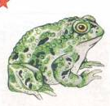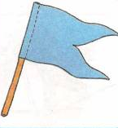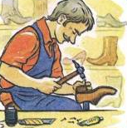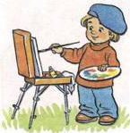

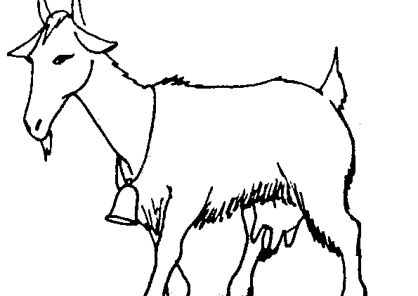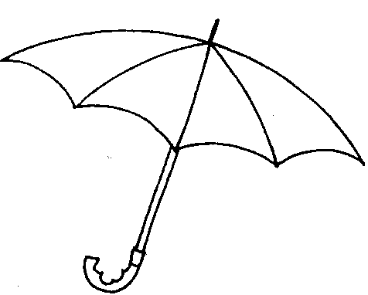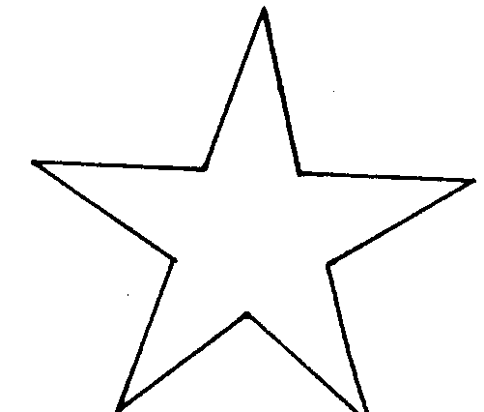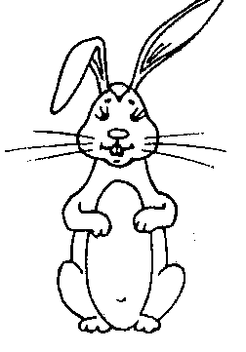

**Домашнее задание**

1. Артикуляционная гимнастика («Улыбка», «Дудочка», «Чашечка», «Маляр», «Киска» или «Горка», «Блинчик», «Маляр», «Грибочек», «Лошадка»)
2. Массаж кончиков пальцев на руке.
3. Повтори слоги

***ЖА-ЖА-ЖА АЖ-АЖ-АЖ***

***ЖО-ЖО-ЖО ОЖ-ОЖ-ОЖ***

***ЖУ-ЖУ-ЖУ УЖ-УЖ-УЖ***

***ЖЫ-ЖЫ-ЖЫ ЫЖ-ЫЖ-ЫЖ***

***Постоянно следить за речью ребенка, за правильностью произношения звуков С, Ш и звука Ж в словах. Если ребенок произносит слово не правильно, обращать на это его внимания, просить повторить правильно!!!***

1. Составь предложение о Жене с опорой на картинку (с каждым из изображенных предметов) *(Ребенок составляет предложение, а взрослый записывает)*

*Образец: Женя…журнал – Мама купила Жене журнал.*

*1._____________________________________________________________________________________________________________2._____________________________________________________________________________________________________________3._____________________________________________________________________________________________________________4._____________________________________________________________________________________________________________5.___________________________________________________________________________________________________________*

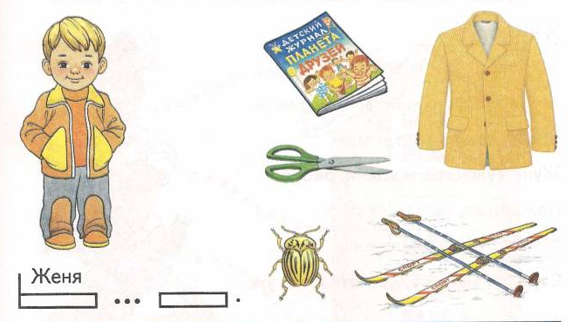

1. Выучи чистоговорку

*ЖА-ЖА-ЖА – ЕСТЬ ИГОЛКИ У ЕЖА*

*ЖУ-ЖУ-ЖУ – РЫБУ МЫ ДАДИМ МОРЖУ*

*ЖОК-ЖОК-ЖОК – РАЗВЕВАЕТСЯ ФЛАЖОК*

**Домашнее задание**

1. Артикуляционная гимнастика («Улыбка», «Дудочка», «Чашечка», «Маляр», «Киска» или «Горка», «Блинчик», «Маляр», «Грибочек», «Лошадка»)
2. Массаж кончиков пальцев на руке.
3. Повтори слоги

***ЖА-ЖА-ЖА АЖ-АЖ-АЖ***

***ЖО-ЖО-ЖО ОЖ-ОЖ-ОЖ***

***ЖУ-ЖУ-ЖУ УЖ-УЖ-УЖ***

***ЖЫ-ЖЫ-ЖЫ ЫЖ-ЫЖ-ЫЖ***

***Постоянно следить за речью ребенка, за правильностью произношения звуков С, Ш и звука Ж в словах. Если ребенок произносит слово не правильно, обращать на это его внимания, просить повторить правильно!!!***

1. Скажи ласково.*(ребенок называет, взрослый записывает)*

Луг – ___________________________________

Снег -___________________________________

Друг - __________________________________

Сапог - _________________________________

Берег - __________________________________

Круг - __________________________________

Утюг - __________________________________

Творог - _________________________________

С любыми тремя из этих слов придумай предложения.*(ребенок придумывает предложения, взрослый записывает)*

_________________________________________________________________________________________________________________________________________________________________________________________________________________________________________________________________________________________________________________

1. Скажи на оборот *(ребенок подбирает слова антонимы, а взрослый записывает)*

Холод - _____________________________

Мягкий - ____________________________

Густой - _____________________________

Щедрый - ____________________________

1. Выучи чистоговорку

*ЖУ –ЖУ-ЖУ – НА ЖИРАФА Я ГЛЯЖУ*

*ЖИ –ЖИ –ЖИ – ЛЫЖИ ТАМ, А ТУТ ЕЖИ.*

*ЖА-ЖА-ЖА – ПРИЛЕТЕЛИ ТРИ СТРИЖА.*

*ЖЕ-ЖЕ-ЖЕ –ДОЖДЬ ГРИБНОЙ ПРОШЕЛ УЖЕ.*

**Домашнее задание**

1. Артикуляционная гимнастика («Улыбка», «Дудочка», «Чашечка», «Маляр», «Киска» или «Горка», «Блинчик», «Маляр», «Грибочек», «Лошадка»)
2. Массаж кончиков пальцев на руке.
3. Повтори слоги

***ЖА-ЖА-ЖА АЖ-АЖ-АЖ***

***ЖО-ЖО-ЖО ОЖ-ОЖ-ОЖ***

***ЖУ-ЖУ-ЖУ УЖ-УЖ-УЖ***

***ЖЫ-ЖЫ-ЖЫ ЫЖ-ЫЖ-ЫЖ***

***Постоянно следить за речью ребенка, за правильностью произношения звука Ш и звука Ж в словах. Если ребенок произносит слово не правильно, обращать на это его внимания, просить повторить правильно!!!***

1. а) Посчитай предметы. *(Ребенок произносит взрослый записывает)*

*Образец: уж 1 - уж, 3 – ужа, 5 - ужей.*

б) С каждым словом придумай предложение. *(Ребенок придумывает предложение, взрослый записывает)*

*Образец: В зоопарке мы видели ужа.*

Жук –

а) 1__________________3__________________5________________

б)(*предложение)*__________________________________________________________________________________________________________________________________________________________________

Жаба –

а) 1__________________3___________________5______________

б)_____________________________________________________  
_______________________________________________________

Желудь –

а)1__________________3___________________5_____________

б)____________________________________________________________________________________________________________

Пиджак –

а)1__________________3____________________5_____________

б) _______________________________________________________

_______________________________________________________

Жираф –

а)1__________________3____________________5_____________

б) _______________________________________________________

______________________________________________________

**Домашнее задание**

1. Артикуляционная гимнастика («Улыбка», «Дудочка», «Чашечка», «Маляр», «Киска» или «Горка», «Блинчик», «Маляр», «Грибочек», «Лошадка»)
2. Массаж кончиков пальцев на руке.
3. Повтори слоги

***ЖА-ЖА-ЖА АЖ-АЖ-АЖ***

***ЖО-ЖО-ЖО ОЖ-ОЖ-ОЖ***

***ЖУ-ЖУ-ЖУ УЖ-УЖ-УЖ***

***ЖЫ-ЖЫ-ЖЫ ЫЖ-ЫЖ-ЫЖ***

***Постоянно следить за речью ребенка, за правильностью произношения звуков С, Ш и звука Ж в словах. Если ребенок произносит слово не правильно, обращать на это его внимания, просить повторить правильно!!!***

1. Посчитай предметы.*(ребенок произносит, взрослый записывает)*
2. *Ёжик 2-______________ 3-_______________4-______________*

*5-_______________*

1. *Жук 2-______________ 3-_______________4-______________*

*5-_______________*

1. *Жакет 2-______________ 3-_______________4-______________*

*5-_______________*

1. *Снежинка 2-______________ 3-_______________4-______________*

*5-_______________*

1. *Пружина 2-______________ 3-_______________4-______________*

*5-_______________*

1. Составь предложение о Жанне с опорой на картинку (с каждым из изображенных предметов) *(Ребенок составляет предложение, а взрослый записывает)*

*Образец: Жанна…мороженное – Мама купила Жанне мороженное.*

*1._________________________________________________________________________________________________________________________2._________________________________________________________________________________________________________________________3.____________________________________________________________________________________._____________________________________4._________________________________________________________________________________________________________________________5.____________________________________________________________*

